14 phrases et dialogues; ställ passande frågor till svaren:

1 .....................................................................................................................
Je viens de Suède

2 .....................................................................................................................
Elle est née en Italie

3 .....................................................................................................................
C’est 12 euros

4 .....................................................................................................................
Oui, j’adore ça!

5 .....................................................................................................................
Non, je n’ai pas d’enfants

6 .....................................................................................................................
De rien

7 .....................................................................................................................
Une limonade, s’il vous plaît

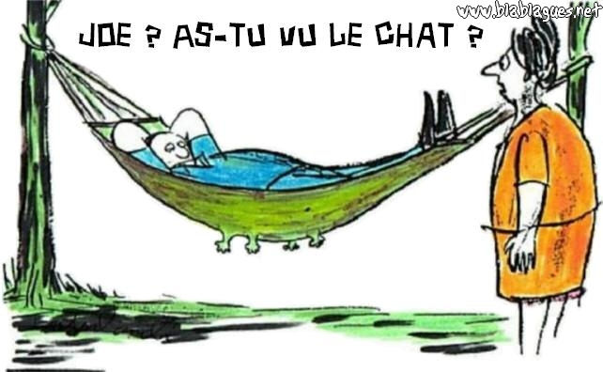traduisez: översätt:
- hur mår du?
- hur mår din syster?
- vad gör du?
- vad gör din bror nu?
- förstår du allt jag säger?
- vilken vacker blus du har!
- det är synd
- ska vi...........................?
- nej, jag vill inte
- det är inte lätt att vara svensk
- titta! en grön gris!
- det är fantastiskt

LES PRONOMS PERSONNELS

- Elle voit le castor......................................................................................(Hon ser den)
- Vous connaissez ce pays?........................................................................(Känner ni till det?)
- Tu as fait tes devoirs?..............................................................................(Har du gjort dem?)
- Il déteste ses soeurs.................................................................................(Han hatar dem)
- Je fais le ménage......................................................................................(Jag gör det)
- Il visite mon pays......................................................................................(Han besöker det)
- Ser du mig?................................................................................................
- Han ger mig 5 euro...................................................................................
- kan jag hjälpa er?......................................................................................
- Kan du hjälpa mig?....................................................................................
- Kan ni hjälpa mig?.....................................................................................
- Hon hatar dig............................................................................................
QUELQUES VERBES; pouvoir – vouloir – prendre – voir - donner

je........................... | je........................... | je........................... | je........................... | je...........................
tu........................... | tu........................... | tu........................... | tu........................... | tu...........................
il............................ | il............................ | il............................ | il............................ | il............................
elle......................... | elle......................... | elle......................... | elle......................... | elle.........................
nous....................... | nous....................... | nous....................... | nous....................... | nous.......................
vous....................... | vous....................... | vous....................... | vous....................... | vous.......................
ils........................... | ils........................... | ils........................... | ils........................... | ils...........................

Un homme très inquiet de sa santé se rend chez le docteur.
Il lui fait part de ses symptômes et une fois qu'il est examiné, il demande :
- Docteur, dites-moi la vérité, je suis courageux, combien de temps me reste-t-il à vivre ?
- 5...
- 5 quoi ? 5 ans, 5 mois, 5 jours ?
- Non, dit le médecin, 5...4...3...2...

Une blonde se promène et se croise avec un miroir.
Elle pense à voix haute : "J'ai déjà vu ce visage quelque part... Je suis presque certaine que je le connais..." Après un moment elle se dit : "Ah, je sais ! C'est la connasse qui me fixait chez le coiffeur !"

